

零部件测绘说明书

题目： 齿轮油泵零部件测绘

机械工程 学院 过程装备与控制工程 专业

学 号 1043220123
学生姓名 刘凯阳
指导教师 杨新俊 戴宁

二〇二三年六月

摘 要
齿轮油泵测绘要求我们组建小组，通过合作，每个人对于齿轮油泵的不同零件观察、测量，学习了解其工艺工程结构，测量尺寸，进而手绘其装配示意图，并根据手绘的草图画出CAD三视图及零件图，每位小组成员使用creo绘制自己所负责零件的三维模型，进行三维建模，并根据示意图将零件组装成装配图，并对组装好的装配图导出工程图，使用全剖、半剖及旋转剖对于三视图进行更加直观的建模。
通过此次学习，我们需要掌握基本的零件测量方式，测量器具的使用方法，了解测绘的基本方法及步骤，熟练使用CAD及creo等画图软件，掌握基本方法。

关键词：测绘；齿轮油泵；标准化；三维模型；工程图

目 录

第1章 前言 1
1.1测绘目的及要求 1
1.1.1测绘目的 1
1.1.1测绘要求 1
1.2测绘内容 1
第2章 齿轮油泵工作原理与拆装分析 3
2.1 齿轮油泵工作原理 3
2.2 齿轮油泵装配示意图 3
2.3 齿轮油泵装配关系 3
2.2 齿轮油泵装拆分析 3
第3章 标准件的选择 5
3.1 螺栓规格的选择 5
3.2 定位销的选择 5
第4章 一般零件的标准结构与尺寸 7
4.1 泵体标准结构与尺寸 7
4.2 泵盖标准结构与尺寸 7
4.3 主动齿轮轴标准结构与尺寸 7
4.4 其他零件标准结构与尺寸 7
第5章 齿轮油泵零部件三维模型与工程图 3
5.1泵体模型与零件图 1
5.2泵盖模型与零件图 2
5.2主动齿轮轴模型与零件图 2
5.4其他零件模型与零件图 2
5.5 齿轮油泵装配图 2
第6章 总结与心得 9
6.1总结 9
6.2心得 9
参考文献 11

第1章 前言
正文的每一章章节题目为从奇数页面第一行起始.
绪论应说明本课题的意义、目的、研究范围及要达到的技术要求；简述本课题在国内外的发展概况及存在的问题；说明本课题的指导思想；阐述本课题应解决的主要问题.
1.1测绘目的及要求
二级标题四号加粗，顶格，空一格写标题内容全文（包括所有的章节题目）的汉字字体为宋体，章节序号、所有字母与数字的字体为Times New Roman.

1.1.1测绘目的
《零部件绘测》是机械工程专业学科平台课程中的集中性实践环节，是继《工程图学I》、《工程图学II》课程之后的一次以测量、设计、手工绘图和计算机绘图、三维建模、编写说明书等环节为一体的综合性工程训练。通过这次测绘，进一步巩固和提高工程制图理论及测绘技能，学会部件测绘的基本方法与步骤，进一步培养我们严肃认真的工作态度和一丝不苟的工作作风，为后续课程的学习及以后从事工程技术工作和应用高等技术解决工程实际问题打下良好的基础。

1.1.2测绘要求
本次测绘任务是运用所学的有关制图知识，对齿轮油泵的工作原理和装配关系进行分析，结合生产实际情况，完成齿轮油泵的各个零件的手绘草图、装配示意图、各个零件的三维零件图以及三维装配图、CAD零件图、CAD装配图。

1.2测绘内容
1）测量齿轮油泵各个零件（泵盖，泵体，主动齿轮轴，从动齿轮轴，螺母，螺栓，）尺寸。
2）小组成员对各个零件结构进行手绘零件草图。
3）查阅相关资料，参考相应标准，进行相应修改，以适合配合关系，并画出完整的零件图和装配图（图形中包含尺寸标注，表面粗糙度标注）。
4）利用CAD二维做图工具，对已经测量好的图形进行二维建模，做出各个零件图形和整体的装配图形，打印出相应的二维图形；
5）利用Creo三维做图工具做出每个零件的三维模型，并利用零件图进行装配，完成三维装配图；
6）完成测绘说明书与工作总结；
7）本次测绘课程中易展鹏负责泵盖部分工作，徐菲菲负责填料压盖和锁紧螺母的工作，赵文禹负责主动齿轮轴部分的工作，王欣悦负责从动齿轮轴部分的工作，全组成员共同负责泵体部分的工作。

第2章 齿轮油泵工作原理与拆装分析
2.1齿轮油泵工作原理
齿轮泵工作时，主动轮随电动机一起旋转并带动从动轮跟着旋转。当吸入室一侧的啮合齿逐渐分开时，吸入室容积增大，压力降低，便将吸人管中的液体吸入泵内；吸入液体分两路在齿槽内被齿轮推送到排出室。液体进入排出室后，由于两个齿轮的轮齿不断啮合，便液体受挤压而从排出室进入排出管中。
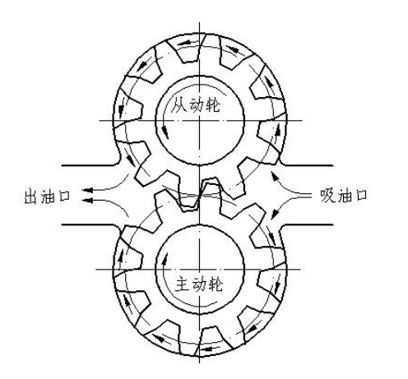

如图2-1所示，当外来动力传递给传动齿轮轴，并带动从动齿轮轴按图中箭头方向旋转时，两齿轮啮合区右边的油被齿轮带走，压力降低，形成负压，油池中的油在大气压力作用下被吸入。随着齿轮的转动，齿槽中油不断被带到齿轮啮合区的左边，形成高压油，然后从出油口将油压出，通过管路将油输送到需要润滑的部位。

2.2 齿轮油泵装配示意图
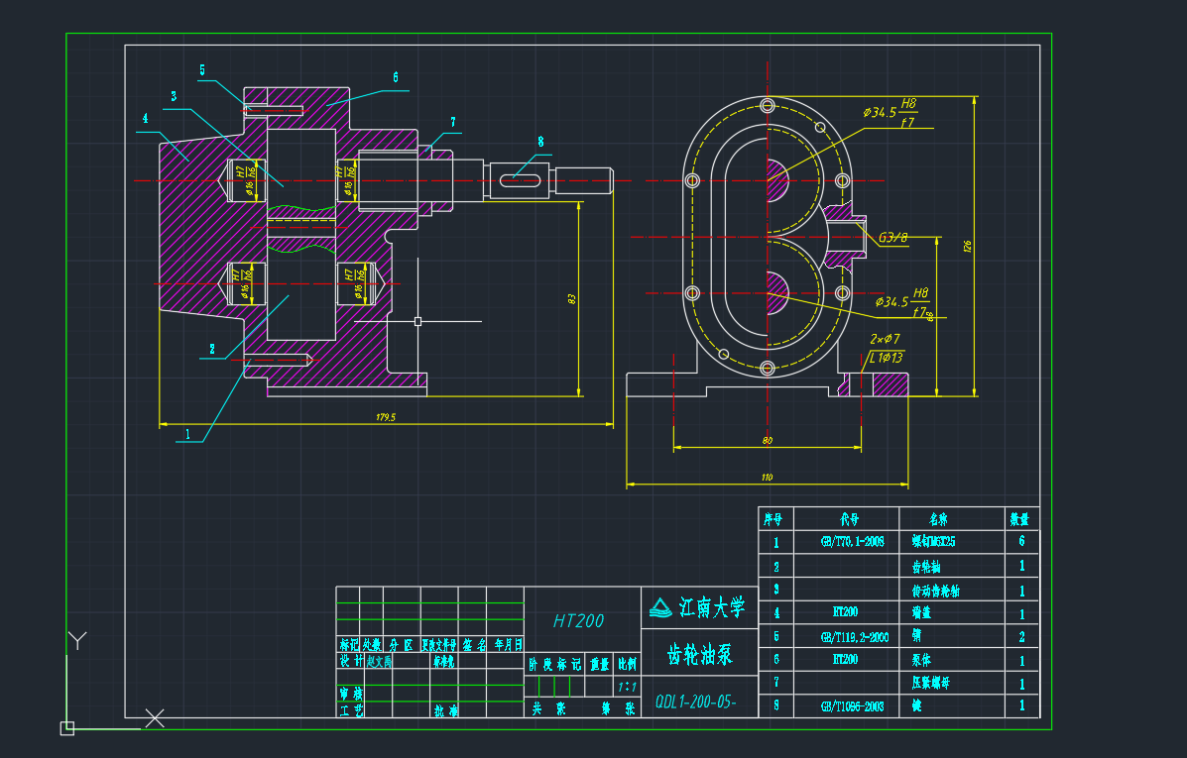
2.3齿轮油泵装配关系
序号 | 代号 | 名称 | 数量
1 | GB/T70.1-2008 | 螺钉M6X25 | 6
2 |  | 齿轮轴 | 1
3 |  | 传动齿轮轴 | 1
4 | HT200 | 端盖 | 1
5 | GB/T119.2-2000 | 销 | 2
6 | HT200 | 泵体 | 1
7 |  | 压紧螺母 | 1
8 | GB/T1096-2003 | 键 | 1

第3章 标准件的选择
3.1 螺栓规格的选择
经测量，泵体上有6个直径约为6mm的螺纹孔，孔深约20mm
垫圈 GB/T93 6

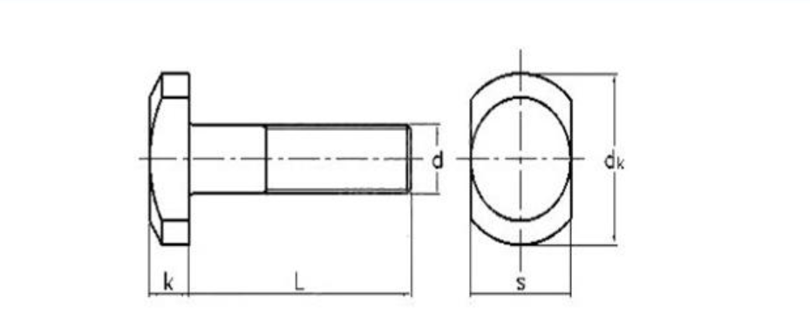
3.2 定位销的选择
经测量，泵体上有2个定位用的销钉孔，孔深约15mm
GB/T119.1 6m6×30
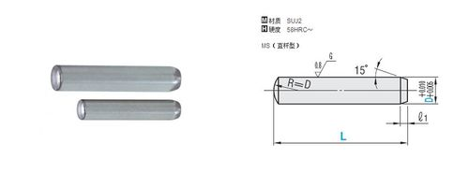

第4章 一般零件的标准结构与尺寸
4.1 泵体标准结构与尺寸

4.1.1 表范例
数据如表4-1所示，表内容字号五号，字体要求与正文同.

表4-1泵体标准结构与尺寸
参数 | 数值 |  | 参数 | 数值
主动齿轮轴轴孔  从动齿轮轴轴孔  主动齿轮内腔  进油管螺纹孔  细牙螺纹 |  | 48mm | 从动齿轮轴内腔 | 18mm
 |  | 48mm | 销孔*2 | 4mm
 |  | 18mm | 螺纹孔  出油管螺纹孔  内腔孔径 | 6mm
 |  | 12mm | 螺纹孔  出油管螺纹孔  内腔孔径 | 12mm
 |  | 11 mm | 螺纹孔  出油管螺纹孔  内腔孔径 | 17.2mm

从动齿轮轴内腔尺寸：与齿轮齿顶圆直径相同,根据模数和齿数可计算出直径为47mm。
泵体管螺纹：17 mm
螺栓螺纹孔：17.2mm

4.2 泵盖标准结构与尺寸
表的内容字号为五号，字体要求与正文同.
表4-2 泵盖标准结构与尺寸
参数 | 数值 | 参数 | 数值
销铰接通孔*2 | 4mm | 主动齿轮轴轴孔 | 18mm
螺纹孔铰接通孔*6 | 6mm | 从动齿轮轴轴孔 | 18mm

泵盖销孔：4*6mm
泵盖沉孔：6*10mm
4.3主动齿轮轴标准结构与尺寸
表4-3 主动齿轮轴标准结构与尺寸
参数 | 数值 | 参数 | 数值
齿数 | 16 | 主动齿轮轴轴 | 160.5mm
模数 | 3 | 键槽 | 17*5mm

主动齿轮：数得齿数为z为16，测得齿顶圆直径47mm
主动齿轮轴键槽：根据测量测得轴直径为18mm

4.4从动齿轮轴标准结构与尺寸：
参数 | 数值 | 参数 | 数值
齿数 | 16 | 主动齿轮轴轴孔 | 18
模数 | 3
从动齿轮：47

第5章 齿轮油泵零部件三维模型与工程图
5.1泵体模型与零件图
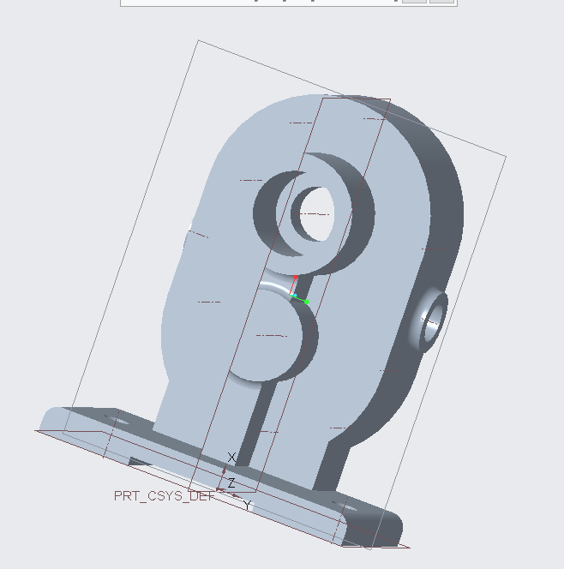
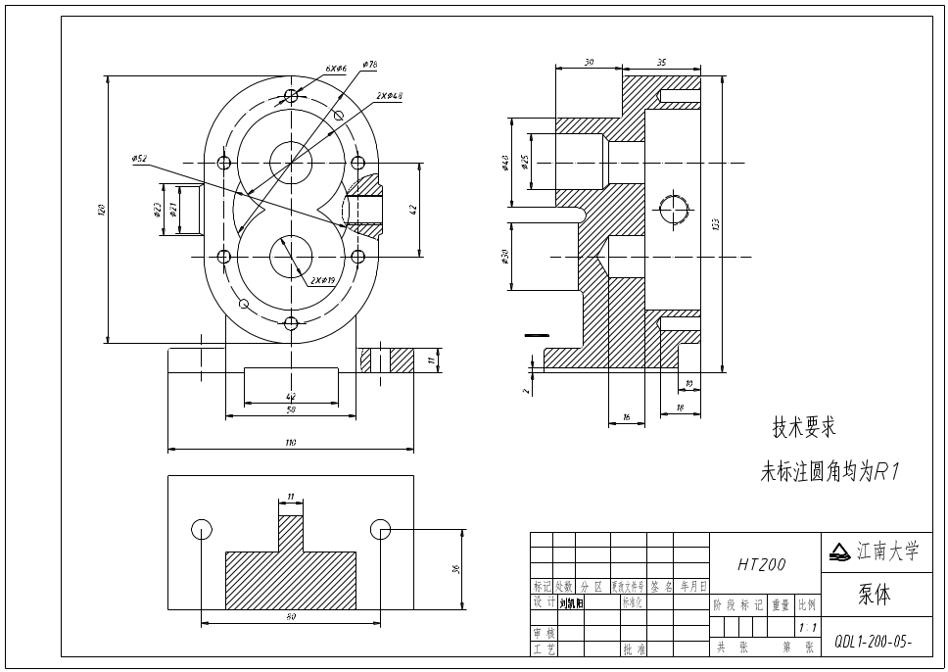

5.2从动转轴齿轮零件图
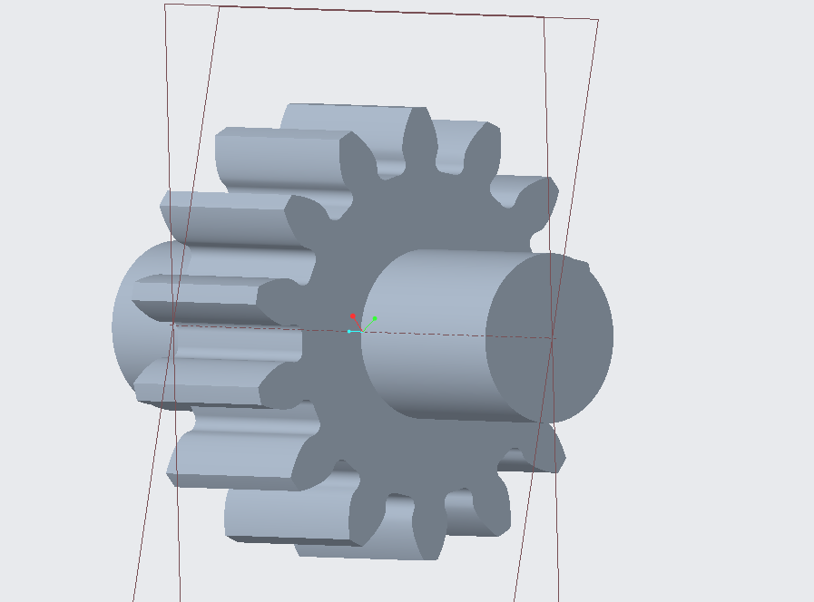
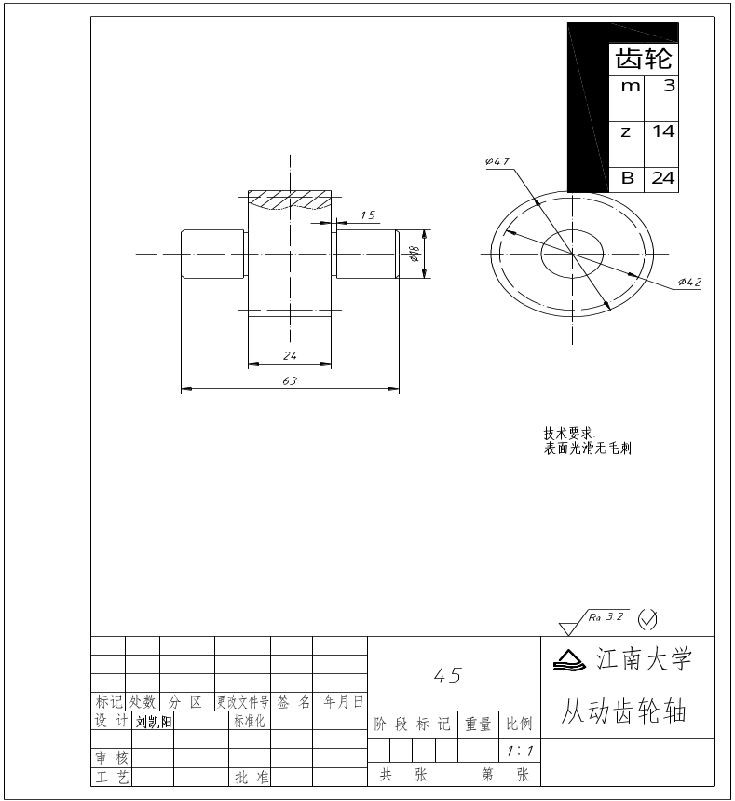

5.3齿轮油泵装配图
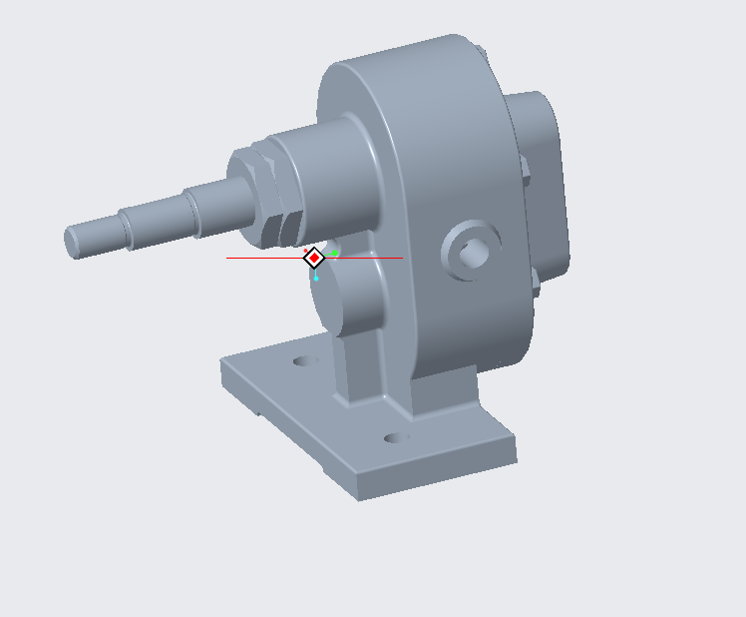

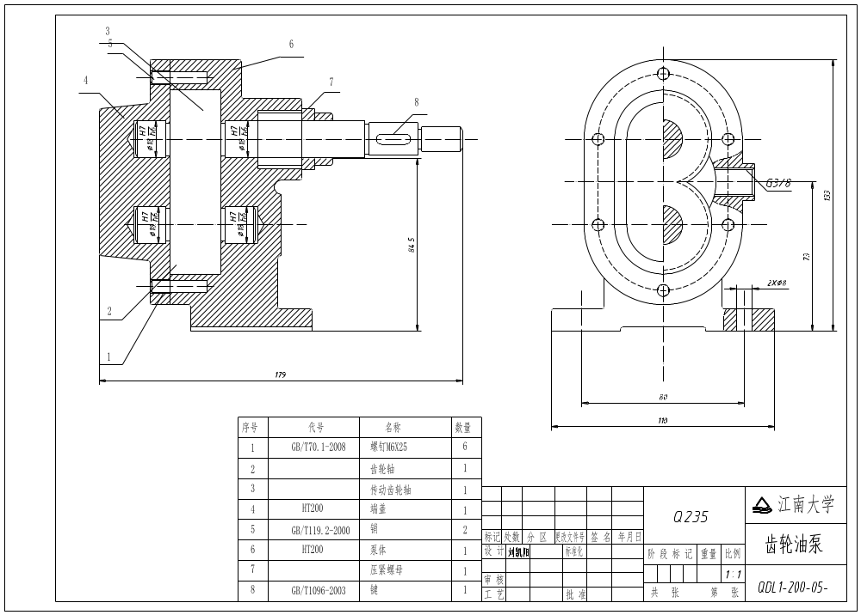

第6章 总结与心得
6.1总结
齿轮泵是机械工程中常用的一种泵类型，其精度和性能直接影响整个系统的工作效率和可靠性。在齿轮泵零部件测绘的过程中，以下是一些总结：
准备工作：在进行齿轮泵零部件测绘之前，需要了解齿轮泵的整个结构，包括每个零部件的位置和作用，以及使用的材料等。准备好所需的测量器具和测量工具。
测量齿轮：齿轮是齿轮泵中最重要的零部件之一，因此需要进行精确的测量。测量齿距、齿高、齿厚等数据，借助千分尺、游标卡尺、分度头及高度规等工具进行测量。
测量轴：轴的测量是齿轮泵零部件测绘过程中的另一个关键点。测量轴的直径、加工精度等数据，常常采用游标卡尺、高度规及测微计等工具。
测量其他零部件：除了齿轮和轴之外，还需要测量其他零部件。如连接面，泵体材质等等，都需要进行精确的测量。根据具体的零部件，选择正确的测量工具，如千分尺、圆柱规、刀具卡尺等等。
校对和检查：完成测量后，需要进行校对和检查，以确保测量结果准确无误。需要对每个零部件进行多次检查，并与团队成员进行核对以验证数据的准确性。
汇总和整理：完成每个零部件的测量之后，需要整理和汇总数据，并将其录入相关的记录表格或数据库中。同时，也需要将测量结果与图纸和规范进行比对，以确保其符合相关标准和规范。

总之，在齿轮泵零部件测绘过程中，需要注重细节和精度，正确选择测量器具和测量方法，进行多次检查，以确保测量结果的准确性和可靠性。这需要需要团队成员之间相互配合和协作，尤其是在大型齿轮泵测量过程中。
6.2心得
齿轮泵是流体传动中常见的一种泵类型，其精度和质量也非常关键。在齿轮泵零部件测绘方面，我也学到了一些心得体会：
在测绘齿轮泵零部件之前，必须了解齿轮泵的结构和工作原理，掌握每个零部件在整个齿轮泵系统中的位置和作用。这可以帮助我们更准确地进行测量。
在进行齿轮泵零部件测绘时，需要使用一些专业的测量器具，如千分尺、游标卡尺、高度规等等，并在进行测量之前确保这些器具的准确性和可靠性。
单个零部件的测量，与整个系统的测量是不同的，需要针对每个单个零部件的形状、结构和重要性，采用不同的测量方法和技术。例如，对于齿轮，我们需要测量齿距、齿高、齿厚等数据，对于轴，我们需要测量直径，而对于沉头螺钉，我们需要测量长度、螺纹规格等等。
齿轮泵零部件测绘需要非常细心和耐心，并且非常注重细节。需要通过重复多次检查和测量，以确保测量结果的准确性和可靠性。
通过以上的实践和体会，我对于齿轮泵零部件的测量有了更深入的认识和理解。齿轮泵零部件测绘需要高精度和耐心，并且注重细节，这也是我们在今后的工作中需要始终贯彻的精神。

参考文献
- 张卫平. 开关变换器的建模与控制[M]. 北京：中国电力出版社，2006，15-88.
- 曹文思，杨育霞. 基于状态空间平均法的BOOST变换器仿真分析[J].系统仿真学报， 2007，19(6)：1329- 1334.
- 伍言真. DC/DC开关变换器建模分析及其变结构控制方法的研究[D]. 广州：华南理工大学，1998.
- Takagi T, Sugeno M. Fuzzy identification of systems and its applications to modeling and control [J]. IEEE Trans on Systems, Man and Cybernetics, 1985, 15(2): 116-132.
- Sugeno M, Kang G T. Fuzzy modeling and control of multilayer incinerator [J]. Fuzzy Sets Syst., 1986, 18(2): 329-346.
- 张勇. HOPE-Ⅰ模拟器的实现[C]，第三届中国学术会议论文集[C]．北京：北京邮电大学出版社, 2001：449-740.

